主題文章
********************************************************************

人類學與宣教


連達傑牧師
(香港浸信會聯會差傳中心主任)
引言
2003年九月，筆者排除萬難，在中文大學人類學系以兼讀方式修讀了一個有關 「人類學」的碩士課程 (M.A. in Anthropology)。每當有牧者同工或肢體知道後，他們都顯得有點錯愕，不曉得如何去理解這事。對筆者來說，這確是一條嶄新的道路，它帶來了不少 的衝擊和挑戰。然則，人類學與筆者原有的宣教訓練背景真是毫無關係的嗎？那又不然！其實彼此是息息相關的。本文就嘗試去解答這個問題。
從兩個例證說起
首先，讓我們看看一份知名的福音派宣教期刊《宣教學：國際評 論》(Missiology : An International Review)。它的創辦年是1973年，它是「平地一聲雷」而創立的嗎？不是的；因它其實是沿自另一份期刊《實踐人類學》(Practical Anthropology)而來的。有十九年之久(1953 – 1972)，一些聖經翻譯學者如：E.A. Nida, W.A. Smalley, J.A. Loewen及W.D. Reyburn等人，紛紛透過《實踐人類學》這份刊物，鼓勵教會去認識到，人類學研究所帶來的亮光，確是對基督教宣教有所幫助的。事實上，他們也具體地分 享了人類學這學科中的語言研究，可怎樣去幫助聖經的翻譯工作。[1]對他們來說，《宣教學：國際評論》是承繼《實踐人類學》而再上路的。
其次，讓我們看看影響普世教會深遠的美國福樂神學院「世界宣教學 院」(School of World Mission)。打從1965年創立以來，在教務人員名單上，就曾有很多位教授都是人類學出身，或是對人類學有深入研究的。例如：Alan Tippetts, Charles Kraft, Paul Hiebert, Sherwood Lingenfelter及Dan Shaw等學者就是了。這樣看來，強於宣教訓練與強於人類學裝備並非毫無關係吧！
筆者述說以上這兩個例證，不外想指出一個要點：人類學與基督教宣教學確是緊扣在一起的；人類學對宣教學、宣教事工、宣教工場及宣教士本人等，都會帶來相當大的貢獻和幫助！
人類學是什麼
既說人類學是那麼重要，那究竟它是怎麼樣的一門學問呢？要了解其意涵，可先從 英文名稱 “Anthropology”入手。它本由兩個希臘文字組成，其一是 “anthropos”(意思是「人」或「人類」)，其二則是“logos”(意思是「研究」)。推而論之，「人類學」原來的意思就是研究人的一門學問。 然則，其他有些學科不也是研究人的麼？例如：社會學、生物學、心理學、哲學或歷史學等。人類學與它們的分別何在呢？要明白彼此間的分別，可從以下人類學的 三大特色來觀察之：[2]
其一，人類學是從一個「整全的角度」(holistic view)去認識人；它並不像其他學科僅從某個觀點去掌握人的本質。人類學是整全地透過不同角度去看人類群體的文化生活狀況。隨手檢起一本關於「文化人類 學」的導論書，就會發現它總是從政治、社會、民族、宗教、經濟及家庭等角度去詮釋人的種種行為，並其背後的思想、信念和系統。還有，對於「人」的意涵，人 類學的觀點可以並非專指某個民族群體，而是泛指古往今來(時間上)及普天之下(空間上)的「人類」；它要尋找人的共同點，「整全性」的意義也在此顯明了。
其二，因著以上的理解，人類學的進路也必然是「比較性」的 (comparative approach)。它先去面對全球群體的不同文化，經過觀察、比較、比對後，然後才引伸出一些判語、準則和觀點。換言之，其論點是採用「跨文化的角 度」(cross-cultural perspective)。因此，真正認識人類學的人，其「文化觀」是較寬大和多角度的；雖常有機會發現別的文化與自己所屬的有所差異，卻仍努力持守「尊 重別民族文化」的態度；這也就是一種「文化相對主義」(cultural relativism)的取向了。
其三，人類學者十分重視實地考察的工作，他們不會滿意自己只局限在實驗室或圖 書館去研究人的文化及經驗。一般來說，他們可以花上幾個月、一年半載，甚或更長的時間生活在某些群體中，為的是去尋找第一手的經驗與體會，好正確地掌握別 個民族的文化內涵和意義。簡言之，「田野研究」(fieldwork)是人類學知識發展的重要基礎。
至於作為一門正式學問，從歷史的角度看，人類學大概源自十九世紀下半葉並二十 世紀初期，一些英美學者如：Edward Tyler(1832–1917)，Lewis Henry Morgan(1818–81)，Bronislaw Malinowski(1884–1942)，A.R. Radcliffe-Brown(1881–1955)及Franz Boas(1858–1942)等人，他們對非西方社會、沒有文字及科技上不大發達的民族群體進行研究—或是重視其整全的文化層面，或是專注其社會結構方 面；或是以單一群體作為研究對象，或是以多群體比較方式去進行等。他們累積下來的觀點、方法、經驗與知識，就逐漸奠定了現代人類學發展的基礎。其後，隨著 二十世紀的演進，加上以下這些大師的創新和整合，如：Alfred Kroeber(1876 – 1960)，Ruth Benedict(1887–1948) ，Edward Sapir(1884–1939) ，Margaret Mead(1901–78) ，Raymond Firth(1901–2002) ，Edward Evans-Pritchard(1902–73) ，Leslie White(1900–75) ，Marvin Harris(1927–2001) ，Claude Levi-Strauss(1908– ) ，Mary Douglas(1921–2007)及Clifford Geertz(1926–2006)等人，這門學問也不斷的深化和開拓。大體而言，人類學研究可包括以下四大範疇：
1. 體質人類學(Physical Anthropology)
從生物有機體的角度來研究人類，透過出土的化石遺跡，研究人類的起源及其演化至今的過程，並探討人的「體質特徵」究竟是如何形成及為何會如此。體質人類學者有別於比較生物學者，主要在於前者是較多注意文化及環境方面對人所產生的影響。
2. 文化人類學(Cultural Anthropology)[3]
研究當代某些群體的文化、思想、行為，並整理成一個完整的報告稱作「民族誌」(ethnography)；或廣泛地透過比較方式，研究一般人類社會文化方面的概況、特色及模式等，可稱作「民族學」(ethnology)。
3. 語言人類學(Linguistic Anthropology)
探討人類過去及現在的說話及語言系統。它分別從「歷史角度」研究語言的起源，從「結構角度」看發音、文法及語意等，及從「社會處境角度」認識語言與社會文化的關係。
4. 考古學(Archaeology)
基於出土的古蹟文物及人工製品，研究沒有文字記載時代的「物質文化」，從而推論、甚至重組史前人類社會的文化形態及生活習慣。
以上劃分的四大範疇、四大分支(subfields)，可算是一個傳統的共 識，但當今這門學問還逐漸孕育出一個新的方向，衍生著一個新的研究範疇，就是「應用人類學」(Applied Anthropology)——把人類學所得的亮光與知識，應用在全球各地不同的文化或次文化群體中，加以研究，以求解決當代一些社會及文化的問題。舉例 說，研究芝加哥城市中的「街頭幫派」(street gangs)，探討洛杉磯多元民族的學校教育系統，或「麥當奴快餐文化」在世界不同城市中的彰顯形態等就屬這一類了。
我們必須留意的，上述各大範疇相互間仍有緊密的結連，並非界線分明，毫無關 係。還有，無論劃分為四大範疇或五大範疇，我們都可注意到，人類學這門學科，其實是希望從「生物角度」(biological perspective，如體質人類學)及「文化角度」(cultural perspective，如文化人類學、語言人類學、考古學及應用人類學)這兩大層面去理解人類的起源、本質、演化及其過去的和當今的社會文化形態等等。 並且，不論古今、何種形式及那個地域，大凡在地球上曾出現過的人群，都可成為人類學者研究的對象。由此可見，人類學研究所涉及的範圍是最廣闊的，也是最跨 越時空的！
人類學對宣教的貢獻
過去，人類學者像基督教宣教士一樣，往普天下去，進入不同的文化群體中。所不 同者，乃是他/她要作文化研究，而不是去傳揚基督的信仰。然而，他們的研究結果實對基督教宣教大有幫助。先前我們簡略解說「何謂人類學」時，相信大家已稍 為感受到它的好處。現在我們嘗試對這方面作進一步的分析。
我們可以說，「人類學」是十分有用的「觀念工具」(conceptual tools)，它幫助從事宣教的人得以認識其他群體的文化。宣教士離鄉別井，進入全球各地不同的民族中，他們首先發現的，除了是自己在地域上身處異鄉外， 更重要的，是他們在新處境中要與差異甚大的文化相遇。怎樣去瞭解這個民族群體及其文化，以便去服事他們並分享基督的愛，就成了一個逼切的課題。由於人類學 的研究焦點本來就是「人的文化」，它就正好提供了適切的內容與方法，幫助宣教士展開這個認識別文化的歷程。
如眾周知，每一個民族文化自有其世界觀、價值觀、生活方式及行為準則等，生活 在其中的人，自幼便在成長的過程中透過學習而曉得。惟作為成人的宣教士並非以這種「從小就接受薰陶」的方式去認識及吸收該文化。尤有甚者，叫問題更趨於複 雜的，就是他/她本身還帶有另一套的文化去進入別的文化中。這樣，他/她該怎樣才可以有效地、成功地和客觀地認識並欣賞別的文化呢？(見圖) 人類學在這裡就發揮了它的作用！
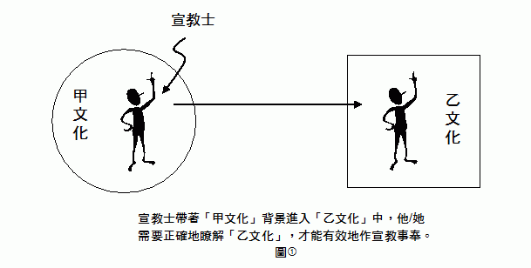
由於人類學的學問內容是建基於對眾多民族、文化所得資料進行研究而產生的，並 透過深入探索及比較異同等途徑，才引伸出(to generalize)其理論和觀點。可見，人類學本身一開始就採用「跨文化的進路」(cross-cultural approach)，其視野則是「跨文化處境」(cross-cultural settings)。因此，宣教士若有了人類學的訓練，一方面可以有一套適切的觀念、工具和方法，幫助自己更有效地掌握及明白身處的新文化的內涵，另方面 他/她則學懂了帶著「跨文化觀點」(cross-cultural perspective)去看工場上的種種問題，不會局限於自己原有的文化觀點(mono-cultural perspective)。這樣，宣教士就可避免因有太強的「文化排他性」(即所謂「我族中心主義」[ethnocentrism])而損害了自己與當地 人的關係和福音工作的建立。(見圖)
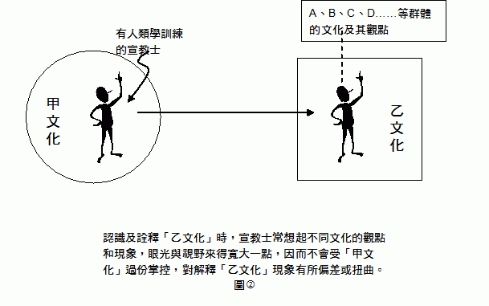
以上所說的都是從大處著眼，叫我們認識人類學在基督教宣教上的價值和益處。具體來說，我們看見它可以：幫助聖經的翻譯事工；啟發聖經學者對聖經的文化處境有新的認識；[4] 提供「世界觀」(worldview)及「形式與意義」(form and meaning)的概念，使宣教士傳遞真理話語時更能適切當地的民情和需要；協助宣教士運用「參與觀察法」(participant observation)及「局內與局外人觀點法」(emic and etic approach)來深入瞭解一個群體的生活與行為等等……[5]

結語
我們都曉得，按著聖經一貫的主題，神要差遣祂的子民(教會)由近而遠(徒 一：8)「往普天下去」(可十六：15)傳揚救恩的信息，這是從地理地域的角度而說的。但若從社會文化的角度去看，其實我們要做的，是要在世界中向「萬 民」述說引領人作基督門徒的福音(太廿八：19)；所蘊含的意思，就是我們需要按著不同文化處境實況去向不同的群體作見證，不要在內容形式上千篇一律，或 是強把自己慣常的一套加諸別人。保羅正是這方面的典範，向甚麼樣的人，他就作甚麼樣的人，為的是要與人同得福音的好處(參見林前九：19-23)。看來， 作為傳播基督信仰的宣教士必須留意這一點！

人類學這學科，是一門關心人類文化及生活方式的學科。它雖然不是一服「萬靈 丹」，叫我們可解決一切宣教工場上所遇見的文化困難和問題，但它確是十分有用的工具，幫助教會成功地在不同文化群體中推進福音的工作。人類學對世界上「萬 民萬族」所作的研究，並其所提供的資料和亮光，都可大大提升教會宣教的能力及加強教會對世界的認識。而當教會不斷的吸收人類學的資源，加上結合真理知識， 並神學及經驗上的反省，就可發展為「應用人類學」的其中一支派，可稱為「宣教人類學」(Missiological Anthropology)。[6]教會有了這樣美好的「屬靈武器」，能夠「知己知彼」，相信就易於「百戰百勝」了！(見圖)
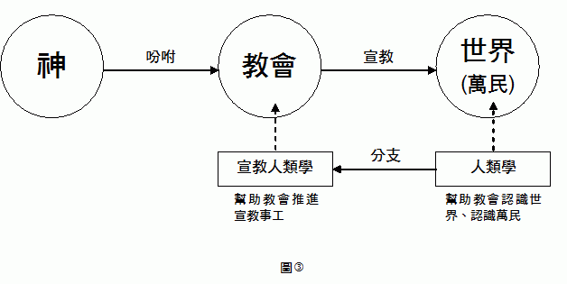
筆者深深的相信，華人教會若想在廿一世紀接觸更多民族群體，大力發展宣教事工，並且帶來果效，她不能迴避普世各地不同群體的文化問題和對應之道。人類學似乎提供了一條「通道」，凡關心宣教者看來必須倍加注意！

[1] Norman E. Allison, “The Contribution of Cultural Anthropology to Missiology”, in Edward Rommen and Gary Corwin eds., Missiology and the Social Sciences (Evangelical Missiological Society Series Number 4), Pasadena, CA : William Carey Library, 1996, P.31.
[2] 參考Robert H. Lavenda and Emily A. Schultz, Core Concepts in Cultural Anthropology (Second Edition), Boston : McGraw-Hill Companies, Inc. 2003, pp.2-3.
[3] 美國的學問傳統多使用「文化人類學」這名稱，但英法的學問傳統則多稱作「社會人類學」(social anthropology)或「「社會文化人類學」(social and cultural anthropology)。兩大傳統的研究重點雖各有不同，但整體上仍屬同一範疇(參閱王銘銘，《人類學是什麼》，台北：揚智文化，2003，頁 13-14, 20-21)。另外，由於「文化人類學」的研究焦點在於文化，而「人類學」整體上最大的貢獻也在於文化層面，所以，作為分支之一的「文化人類學」，很多時 候也普遍被稱為「人類學」(見Norman E. Allison, “The Contribution of Cultural Anthropology to Missiology”, P.31)。
[4] 關於聖經與文化人類學的研究，以下三本書籍可作參考：Jacob A. Loewen, The Bible in Cross-Cultural Perspective, Pasadena, CA : William Carey Library, 2000; Thomas W. Overholt, Cultural Anthropology and the Old Testament, Minneapolis， MN : Fortress Press, 1996; Bruce J. Malina, The New Testament World : Insights from Cultural Anthropology (Third Edition, Revised and Expanded), Louisville, Kentucky : Westminster John Knox Press, 2001.
[5] 若想深入了解文化人類學對宣教的貢獻，除了上述注1提及Norman E. Allison之文章外，另可參考Charles H. Kraft, Anthropology for Christian Witness, Maryknoll, New York : Orbis Books, 1996, Chapter 1 “Why Anthropology for Cross-Cultural Witnesses?”, Stephen A. Grunlan and Marvin K. Mayers, Cultural Anthropology – A Christian Perspective (Second Edition), Grand Rapids, Michigan : Zondervan Publishing House, 1988, Chapter 1 “Anthropology and Missions”.
[6] Louis J. Luzbetak, The Church and Cultures : New Perspectives in Missioological Anthropology, Maryknoll, New York : Orbis Books, 1988, pp.12-63.

《環球華人宣教學期刊》第十二期，2008年四月。
(原文刊於《香港浸信會神學院院訊》，2004年10月號，頁7-9。蒙允轉載。）

